Самозанятость

18 апреля 2017 года ГКУ «Североуральский ЦЗ» провел заседание межведомственной комиссии Североуральского городского округа по принятию решения об оказании единовременной финансовой помощи безработным гражданам при их государственной регистрации в качестве юридического лица, индивидуального предпринимателя либо крестьянского (фермерского) хозяйства.
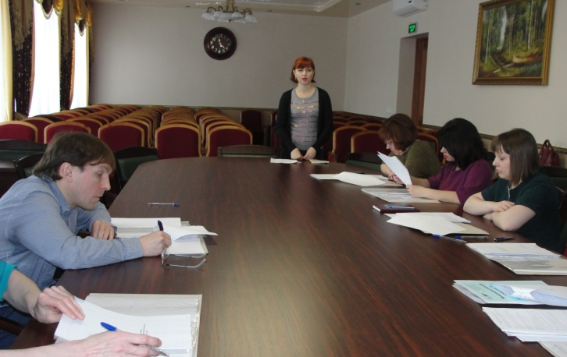
В состав Комиссии вошли представители органов местного самоуправления муниципального образования, налоговых органов, муниципального фонда поддержки малого предпринимательства и работники государственного казенного учреждения службы занятости населения Свердловской области «Североуральский ЦЗ».
Комиссия в своей деятельности руководствовалась Законом Российской Федерации от 19 апреля 1991 года № 1032-1 «О занятости населения в Российской Федерации», постановлением Правительства Свердловской области от 15.02.2012 года № 122 - ПП «О реализации отдельных полномочий Свердловской области в области содействия занятости населения» с внесенными изменениями, согласно которому отбор получателей финансовой помощи производится в соответствии со следующими критериями:
1) наличие в заключении центра занятости по результатам предоставления государственной услуги по содействию самозанятости безработных граждан рекомендаций о государственной регистрации юридического лица, государственной регистрации в качестве индивидуального предпринимателя, государственной регистрации крестьянского (фермерского) хозяйства;
2) осуществление предпринимательской деятельности в приоритетных отраслях экономики, перечень которых утверждается органом местного самоуправления муниципального образования в Свердловской области;
3) отсутствие регистрации прекращения предпринимательской деятельности (ликвидация юридического лица, прекращение деятельности в качестве индивидуального предпринимателя, прекращение крестьянского (фермерского) хозяйства) в течение 6 месяцев, предшествовавших обращению в центр занятости в целях поиска подходящей работы;
4) отсутствие факта получения финансовой помощи (субсидии) на организацию собственного дела в центре занятости, в том числе в рамках программ поддержки занятости населения Свердловской области;
5) положительная оценка бизнес-плана комиссией.
Приняли участие в защите бизнес-планов 4 человека. Были рассмотрены виды деятельности:
- Интернет магазин продажи шин и дисков
- Парикмахерское дело
- Строительно - ремонтные услуги
- Парикмахерские услуги эконом – класса
Решением Комиссии было принято всем участникам отказать в предоставлении единовременной финансовой помощи на осуществление предпринимательской деятельности с целью доработки представленных бизнес-планов. Рекомендовано провести анализ рынка конкуренции по направлениям предполагаемых видов деятельности и пройти тренинговые занятия в Фонде предпринимательства с целью развития знаний и навыков в предпринимательской деятельности.

